作業八

* 實際練習 第14章實作練習2 (規定：index.html檔改成顯示自己的班級、學號及姓名的網頁)
* 製作報告檔(至少需含實作練習中所有可以操作的畫面)，檔案格式需為word檔或powerpoint檔
* 將報告檔壓縮成zip檔上課前一天上傳繳交
* 上課當天抽點報告

1.程式碼輸入

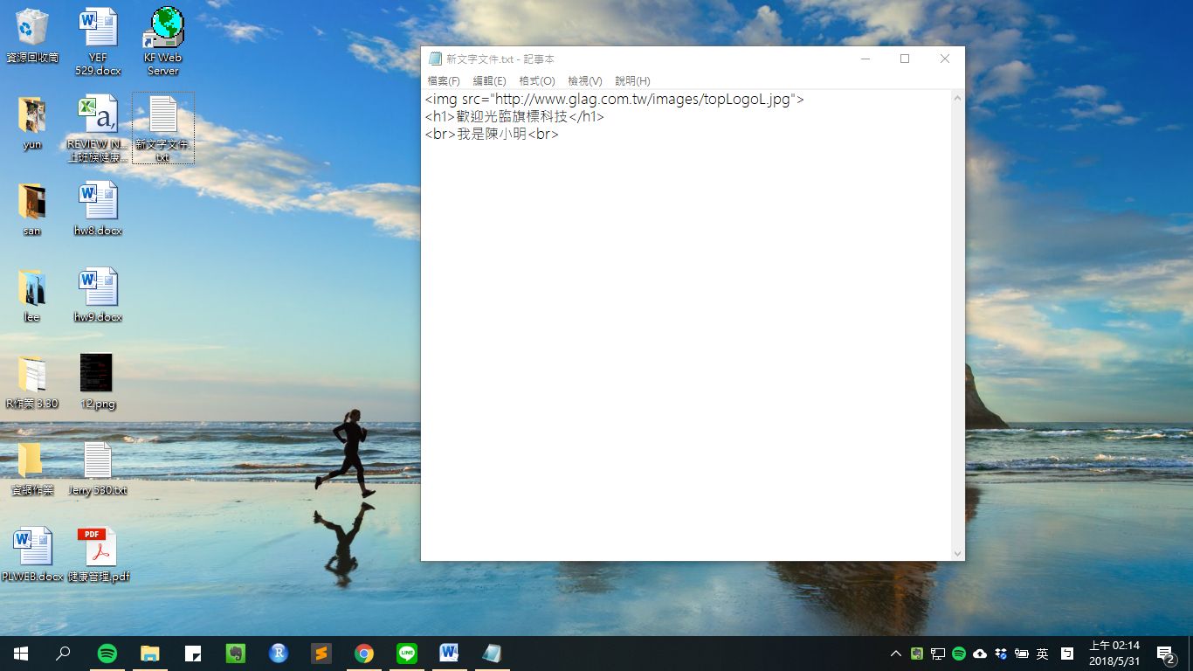

2. C:\Program Files (x86)\KeyFocus\KFWS\htdocs

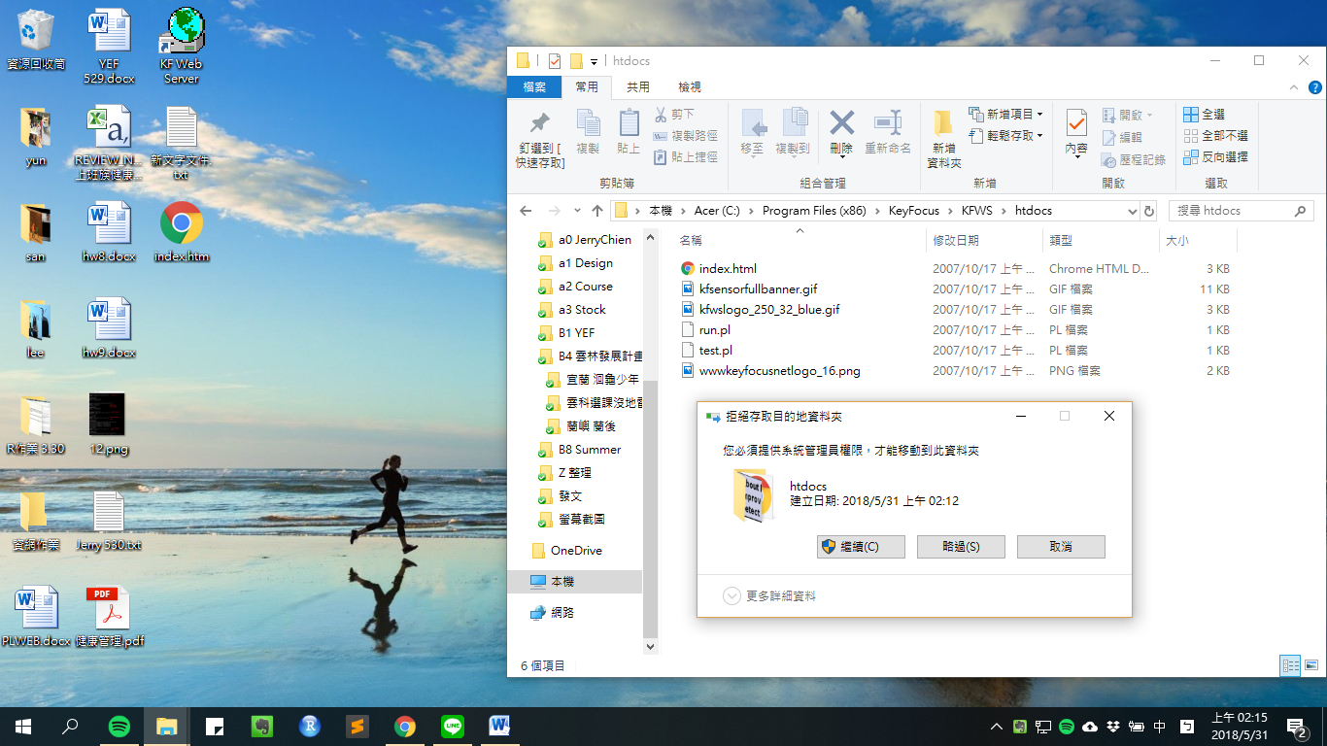

3.網址列輸入http://127.0.0.01

